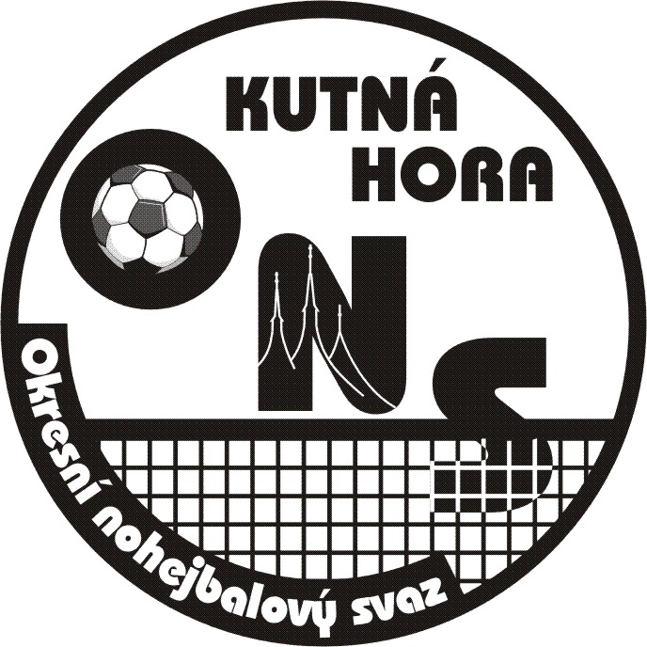
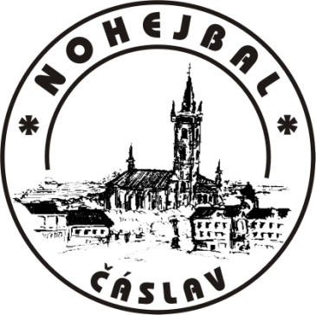
Okresní nohejbalový svaz
Kutná Hora
a
oddíl nohejbalu
TJ Sokol Čáslav

POZVÁNKA
„25. ROČNÍK TURNAJE ONS V NOHEJBALU TROJIC“
SATELITNÍ 2019

Řídící orgán/ Pořadatel: ONS Kutná Hora/ Oddíl TJ Sokol Čáslav

Místo konání: Čáslav – sokolovna ( jedno hřiště )

Termín, prezence družstev: Sobota 16. března 2019 od 08.30 hod.
Prezence družstev do 08.15 hod.

Přihlášky: Závazné do 14. března 2019 ( tel.: 776 245430,
email: rackovskypeter@seznam.cz ).

Herní systém: Podle počtu přihlášených družstev ( max. 12 ), bude upřesněn před turnajem. Předpoklad základní skupiny s postupem nejlepších osmi ze základních skupin do vyřazovacích bojů. Dle pravidel nohejbalu, tři dopady.

Startovné: Při prezenci družstev, za družstvo 300 Kč.

Ceny: Zajištěny ceny pro první čtyři družstva, cena pro
nejlepšího a nejstaršího hráče turnaje.

Občerstvení: Zajištěno pořadatelem.


předseda ONS Kutná Hora
Ing. Peter RACKOVSKÝ

